**Home Network**

**가스차단기**

Ver : 0.0

**대성쎌틱에너시스㈜**

All information contained in this document is subject to change without notice.

Copy, reproduction, printing in reduced size using electronic media or electronic reader, other related copy, use, adaptation or disclosure of this document is prohibited without prior written permission of Daesung celtic enersys Co,.Ltd.

**Revision History**

|  |  |  |  |
| --- | --- | --- | --- |
| **Version** | **Date** | **By** | **Description** |
| 0.0 | 2022.03.29 | MunJun Choi |  |
|  |  |  |  |
|  |  |  |  |
|  |  |  |  |
|  |  |  |  |
|  |  |  |  |
|  |  |  |  |
|  |  |  |  |
|  |  |  |  |
|  |  |  |  |
|  |  |  |  |

**가스차단기 프로토콜**

1. **적용범위**

이 표준은 스마트 홈 환경에서 홈 네트워크 주 장치와 RS-485 데이터 통신으로 연동되는 가스차단기기의 상호 연동 프로토콜에 대하여 규정한다.

1. **인용표준**

다음의 인용표준은 전체 또는 부분적으로 이 표준의 적용을 위해 필수적이다. 발행연도가 표기된 인용표준은 인용된 판만을 적용한다. 발행연도가 표기되지 않은 인용표준은 최신판(모든 추록을 포함)을 적용한다.

KS X 4503, 정보기술 - 지능형 홈 네트워크용 월패드

KS X 4504, 정보기술 - 지능형 홈 네트워크용 홈 게이트웨이

KS X 4506－1, 스마트홈 기기제어 프로토콜 - 제1부: 메시지 구조

KS X 4506－5, 스마트홈 기기제어 프로토콜 – 제5부: 가스밸브

1. **용어와 정의**

이 표준의 목적을 위하여 KS X 4506－1에 규정된 용어와 정의 및 다음을 적용한다.

* 1. **가스차단기(Gas circuit breaker)**

홈 네트워크 서비스를 위해 홈 네트워크 주 장치와 홈 네트워크 세대망을 통해 연동하는 가스차단기기

1. **통신 사양**

이 표준의 통신 표준은 다음을 따른다.

* 통신방식 : 비동기 직렬통신
* 연결디바이스 개수는 32개 기기 이내 사용을 권장함.
* 데이터 송수신방식 : Polling 방식(권장 Polling 주기 2초 이내)

|  |  |
| --- | --- |
| 구분 | 내용 |
| 통신속도(Baud rate) | 9600 bps |
| 시작비트(Start Bit) | 1 |
| 데이터비트(Data bit) | 8 |
| 패리티(Parity) | NONE |
| 정지비트(Stop Bit) | 1 |
| 흐름제어(Flow Control) | NONE |

1. **프레임의 전송 및 검증**

5.1 전송 타이밍

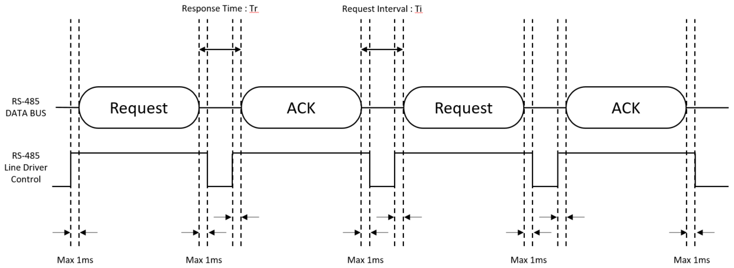

* Request : 홈 네트워크 주장치에서 가스차단기로 전송하는 프레임
* ACK : 가스차단기의 응답 프레임
* Next Request : 가스차단기의 응답을 받고 처리를 완료한 후 홈 네트워크 주장치가

다음으로 전송하는 프레임

* Response Time(Tr) : Request 프레임 전송 후 가스차단기가 ACK(응답)프레임을 전송하기

시작할 때까지의 시간 → 10ms 이상 15ms 이하

* Request Interval(Ti) : 가스차단기가 ACK(응답) 프레임을 전송 완료하고 다음 Request

프레임이 전송되기까지의 시간 → 10ms 이상

하나의 프레임 안에서 각 송신 BYTE 간의 간격은 1 ms 미만으로 처리하고 수신 측에서는 각 BYTE 간의 지연 간격이 5 ms를 초과하는 경우에는 해당 프레임을 무시하도록 구성한다. Request 프레임을 수신한 후 해당 가스차단기는 응답 시간(Response Time) tr ＝ 10 ms∼15 ms 이내에 ACK 프레임을 전송을 시작해야 한다. 각 Request는 이전 Request에 대한 ACK 프레임이 전송 완료된 이후 최소 10 ms 이상의 시간 간격(Request Interval, ti)을 유지해야 한다.

RS-485 라인에 연결된 각 가스차단기기는 자신이 전송하는 프레임 앞뒤로 1 ms 이내의 시간 내에서 라인 제어 신호를 출력으로 설정할 수 있다.

5.2 수신 데이터의 검증

• DEVICE ID 및 DEVICE SUB ID 값이 해당 기기의 설정 값과 다른 경우, 수신 프레임을 무시한다.

• COMMAND TYPE의 최상위 비트(bit 7)이 “1”인 경우에는 가스차단기기가 홈 네트워크 주장치로

전송하는 응답(ACK) 프레임이므로 개별 홈네트워크 기기는 이 프레임을 무시한다.

• DEVICE ID, DEVICE SUB ID, COMMAND TYPE 정보의 비교 결과 해당 가스차단기에 전달된 프레임이

맞으면 XOR SUM과 ADD SUM을 검증한 후 해당 프레임이 맞는 동작 및 ACK 프레임 응답을

실행한다.

• XOR SUM과 ADD SUM이 계산값과 다르면 해당 프레임을 무시한다.

1. **가스차단기 제어를 위한 데이터 통신 프레임 기본 구조**

|  |  |  |  |  |  |  |  |
| --- | --- | --- | --- | --- | --- | --- | --- |
| HEADER | DEVICE ID | DEVICE SUB-ID | COMMAND  TYPE | LENGTH | DATA  (가변) | XOR  SUM | ADD  SUM |
| 1 BYTE | 1 BYTE | 1 BYTE | 1 BYTE | 1 BYTE | N BYTE | 1 BYTE | 1 BYTE |

HEADER : 통신 프레임의 시작을 의미, **0xF7** 을 사용

DEVICE ID : 디바이스군을 분류

|  |  |  |  |  |  |
| --- | --- | --- | --- | --- | --- |
| 구분 | 제어기기명 | Device ID | 구분 | 제어기기명 | Device ID |
| 1 | 시스템에어컨 | 0x02 | 10 | 실내환기시스템 | 0x32 |
| 2 | 전자레인지 | 0x04 | 11 | 일괄차단기 | 0x33 |
| 3 | 식기세척기 | 0x09 | 12 | 방범확장 | 0x34 |
| 4 | 드럼세탁기 | 0x0A | 13 | 보일러 | 0x35 |
| 5 | 전등(조명) | 0x0E | 14 | 온도조절기 | 0x36 |
| 6 | 가스차단기 | 0x12 | 15 | ZigBee모듈 | 0x37 |
| 7 | 커튼 | 0x13 | 16 | 스마트 전력량계 | 0x38 |
| 8 | 원격검침기 | 0x30 | 17 | 대기전력차단기기 | 0x39 |
| 9 | 도어락 | 0x31 |  |  |  |

DEVICE SUB-ID : 홈 네트워크 제어 기기의 SUB ID로 같은 군의 홈 네트워크 제어 기기 간 구별 또는

기기 내(동일 그룹)에서의 가스차단기 ID 구별을 위해 사용한다. 상위 니블(상위 4비트, Bit7~Bit4)을 0으로 설정하고 하위 니블(하위 4비트, bit3 ~ Bit0)을 개별 가스밸브 ID로 사용한다. 개별 가스밸브 ID는 1(0x01)~14(0x0E)를 의미한다.

|  |  |  |  |  |  |  |  |
| --- | --- | --- | --- | --- | --- | --- | --- |
| 그룹 ID | | | | 개별 ID | | | |
| 1 BIT | 1 BIT | 1 BIT | 1 BIT | 1 BIT | 1 BIT | 1 BIT | 1 BIT |
| * 0 : 개별 가스 밸브 차단기기 | | | | * 가스차단기 14개를 제어할 수 있다.  0x01 : 주주방  0x02 : 보조주방1  0x03 : 보조주방2  •••  0x0E : 보조주방13 | | | |

* 개별 제어 기기 ID : 1(0x01) ~14(0x0E), 전체 제어 기기 ID : 15(0x0F)

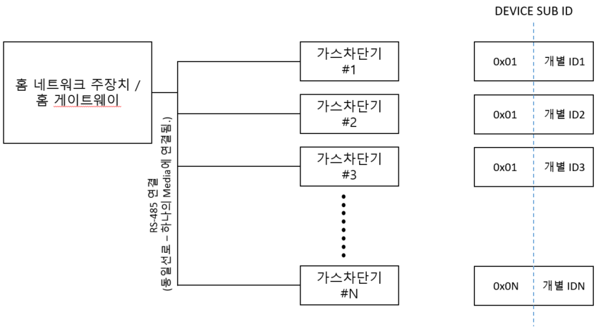

**그림 1- DEVICE SUB ID 구성 예**

COMMAND TYPE : 프레임의 종류와 프레임의 전송 방향을 나타낸다.

(bit7=0 : 월패드 🡪 가스차단기 Device, Bit7=1 : 월패드 🡨 가스차단기)

|  |  |  |  |
| --- | --- | --- | --- |
| COMMAND TYPE | 코드 값 | COMMAND TYPE | 코드 값 |
| 상태 조회 | 0x01 | 상태 응답 | 0x81 |
| 특성 요구 | 0x0F | 특성 응답 | 0x8F |
| 개별 동작 제어요구 | 0x41 | 개별 동작 제어응답 | 0xC1 |
| 전체 동작 제어요구 | 0x42 | 응답 시 요구 받은 값의 bit 7 을 1 로  변환하여 응답한다. | |
| 상태 요구 코드 범위 : 0x01 ~ 0x3F  제어 요구 코드 범위 : 0x40 ~ 0x7F | |

**상태 조회** : 현재 상태를 조회하여 최신 상태로 업데이트한다.

**특성 요구** : 처음 스캐닝 할 때 제품의 정보를 받아올 수 있도록 한다.

**LENGTH** : DATA 필드의 길이를 의미한다. 이 값에 따라 DATA 필드의 길이(BYTE 수)가 결정된다.

이 값이 0이면 DATA 필드 없이 사용하는 것으로 LENGTH 다음에 바로 XOR SUM 필드가

연결된다. – 전체 프레임의 길이는 LENGTH +7 이 된다.

**DATA** : 프레임이 전송할 데이터가 포함된 영역으로 LENGTH에 설정된 값만큼의 길이(BYTE 수)로

구성된다. DATA는 COMMAND TYPE에 따라 그 구성과 의미가 다르다.

**XOR SUM** : HEADER부터 XOR SUM 이전까지 XOR 한 값

**ADD SUM** : HEADER 부터 XOR SUM까지 ADD한 값(자리 올림 무시, 1 바이트 값만 가진다)

1. **COMMAND TYPE에 따른 프레임**
   1. **개요**

가스 차단기를 제어하기 위하여 홈네트워크 월패드/ 홈게이트웨이는 전원이 새로 인가되거나 사용자의

초기화 요구가 있는 경우 또는 주기적으로 가스 차단기의 구성 상태를 업데이트를 하기 위해 세대 내 각 기기에 특성 요구 명령 프레임을 전송하며 가스밸브의 특성 정보를 전달받아 그래픽 사용자 인터페이스(GUI) 구성이나 제어 특성에 반영한다. 가스 차단기의 경우에는 DEVICE SUB ID 0x01~0x0E 기기의 특성 정보를 요구하여 사용한다.

|  |  |  |  |  |  |  |  |
| --- | --- | --- | --- | --- | --- | --- | --- |
|  | | | | | | | |
| BIT 7 | BIT 6 | BIT 5 | BIT 4 | BIT 3 | BIT 2 | BIT 1 | BIT 0 |
| 그룹 ID | | | | 가스차단기 ID | | | |
| 0 : 그룹개념 없이 제어 | | | | - 제어 기기(그룹) 개념이 없는 제어의 경우, (1번~E번) 14개 번호를 부여할 수 있다.  - F는 전체 제어 기기 제어 시 사용한다. | | | |

|  |  |  |  |  |  |  |
| --- | --- | --- | --- | --- | --- | --- |
| HEADER | DEVICE ID | DEVICE SUB-ID | COMMAND  TYPE | LENGTH | XOR  SUM | ADD  SUM |
| 0xF7 | 0x12 | **0x01~0x0E** | **0x01** | 0x00 | 계산값 | 계산값 |

* 1. **기기(그룹) 제어 개념이 없는 가스차단기 상태 요구**

DEVICE SUB ID에 따른 가스 차단기 번호 결정의 보기는 다음과 같다.

보기 DEVICE SUB ID = 0x01(1번 주주방 가스차단기)

DEVICE SUB ID = 0x02(2번 보조 주방 가스차단기)

DEVICE SUB ID = 0x05(5번 보조 주방 가스차단기)

프레임 보기는 다음과 같다.

보기 F7 12 01 01 00 E6 F0 (1번 주주방 가스차단기 상태 요구)

F7 12 02 01 00 E6 F2 (2번 보조주방 가스차단기 상태 요구)

F7 12 0A 01 00 EE 02 (10(A)번 보조주방 가스차단기 상태 요구)

* 1. **기기(그룹)의 가스차단기 상태 응답**

|  |  |  |  |  |  |  |  |
| --- | --- | --- | --- | --- | --- | --- | --- |
| HEADER | DEVICE ID | DEVICE SUB-ID | COMMAND  TYPE | LENGTH | DATA  [0~1] | XOR  SUM | ADD  SUM |
| 0xF7 | 0x12 | **0x01~0x0E** | 0x81 | 0x02 | [상세] | 계산값 | 계산값 |

* + 1. DATA [0] : 에러 상태 (0x00 : 정상)
    2. DATA [1] : 가스차단기 상태
* Bit7(1/0) : 예비
* **Bit6(1/0) : 1 = 전기 차단기 열림 / 0= 닫힘[동작 중 Bit 2가 “1”인 경우에는 “0”]**
* Bit5(1/0) : 예비
* Bit4(1/0) : 1= 가스누출 감지 상태, 0= 정상 상태
* Bit3(1/0) : 1= 소화기 Buzzer ON[소화기 없는 경우 항상 “0”]
* Bit2(1/0) : 1= 동작 중[열림 또는 닫힘 상태에서는 “0”]
* Bit1(1/0) : 1= 가스 차단기 닫힘 상태[동작 중 Bit 2가 “1”인 경우에는 “0”]
* Bit0(1/0) : 1= 가스 차단기 열림 상태[동작 중 Bit 2가 “1”인 경우에는 “0”]

|  |  |  |  |  |  |  |
| --- | --- | --- | --- | --- | --- | --- |
| HEADER | DEVICE ID | DEVICE SUB-ID | COMMAND  TYPE | LENGTH | XOR  SUM | ADD  SUM |
| 0xF7 | 0x12 | 0x01~0x0E | 0x0F | 0x00 | [계산값] | [계산값] |

* 1. **기기(그룹)의 가스차단기 특성 요구**

홈네트워크 주장치는 세대망 내부에 연결된 가스 차단기기들의 특성 정보를 얻기 위해 가스 차단기기 특성 요구 프레임을 전송한다.

프레임 보기는 다음과 같다.

보기 F7 12 01 0F 00 EB 04 (1번 주주방 가스차단기 특성 요구)

F7 12 02 0F 00 E8 02 (2번 보조주방 가스차단기 특성 요구)

* 1. **기기(그룹)의 가스차단기 특성 응답**

|  |  |  |  |  |  |  |  |
| --- | --- | --- | --- | --- | --- | --- | --- |
| HEADER | DEVICE ID | DEVICE SUB-ID | COMMAND  TYPE | LENGTH | DATA  [0~1] | XOR  SUM | ADD  SUM |
| 0xF7 | 0x12 | 0x1F | 0x8F | 0x07 | [상세] | [계산값] | [계산값] |

* + 1. DATA [0] : 에러 상태 코드 (0x00 : 정상)
    2. DATA [1] :
* Bit7(1/0) : 예비
* Bit6(1/0) : 예비
* Bit5(1/0) : 예비
* Bit4(1/0) : 예비
* Bit3(1/0) : 예비
* Bit2(1/0) : 전기 차단기(1 : 있음 / 0 : 없음)
* Bit1(1/0) : 가스 감지기(1 : 있음 / 0 : 없음)
* Bit0(1/0) : 소화기 연동(1 : 연동됨 / 0 : 연동 안 됨)

프레임 보기는 다음과 같다.

보기 F7 12 01 8F 02 00 01 68 04 1번 주주방 가스차단기 특성 요구 응답(소화기 연동됨)

|  |  |  |  |  |  |  |  |
| --- | --- | --- | --- | --- | --- | --- | --- |
| HEADER | DEVICE ID | DEVICE SUB-ID | COMMAND  TYPE | LENGTH | DATA  [0] | XOR  SUM | ADD  SUM |
| 0xF7 | 0x12 | 0x01~0x0E | 0x41 | 0x01 | [상세] | [계산값] | [계산값] |

* 1. **기기(그룹)의 가스차단기 제어 요구**
     1. DATA [0] :
* Bit7(1/0) : 예비
* Bit6(1/0) : 예비
* Bit5(1/0) : 예비
* Bit4(1/0) : 예비
* Bit3(1/0) : 예비
* Bit2(1/0) : 1 = 전기 차단기 닫기
* Bit1(1/0) : 1 = 소화기 Buzzer 정지
* Bit0(1/0) : 1 = 가스 차단기 닫기

프레임 보기는 다음과 같다.

보기 F7 12 01 41 01 01 A5 F2(1번 주주방 가스 차단기 닫힘 동작 제어요구)

F7 12 01 41 01 02 A6 F4(1번 주주방 가스 차단기 소화기 Buzzer 정지 동작 제어요구)

F7 12 01 41 01 05 A1 F2(1번 주주방 가스 및 전기 차단기 닫힘 동작 제어요구)

F7 12 02 41 01 04 A0 F0(1번 보조주방 전기 차단기 닫힘 동작 제어요구)

* 1. **기기(그룹)의 가스차단기 제어 응답**

|  |  |  |  |  |  |  |  |
| --- | --- | --- | --- | --- | --- | --- | --- |
| HEADER | DEVICE ID | DEVICE SUB-ID | COMMAND  TYPE | LENGTH | DATA  [0~1] | XOR  SUM | ADD  SUM |
| 0xF7 | 0x12 | 0x01~0x0E | 0xC1 | 0x02 | [상세] | [계산값] | [계산값] |

* + 1. DATA [0] : 에러 상태 (0x00 : 정상)
    2. DATA [1] : 가스차단기 상태
* Bit7(1/0) : 예비
* **Bit6(1/0) : 1 = 전기 차단기 열림 / 0= 닫힘[동작 중 Bit 2가 “1”인 경우에는 “0”]**
* Bit5(1/0) : 예비
* Bit4(1/0) : 1= 가스누출 감지 상태, 0= 정상 상태
* Bit3(1/0) : 1= 소화기 Buzzer ON[소화기 없는 경우 항상 “0”]
* Bit2(1/0) : 1= 동작 중[열림 또는 닫힘 상태에서는 “0”]
* Bit1(1/0) : 1= 가스 차단기 닫힘 상태[동작 중 Bit 2가 “1”인 경우에는 “0”]
* Bit0(1/0) : 1= 가스 차단기 열림 상태[동작 중 Bit 2가 “1”인 경우에는 “0”]

상태 요구 응답과 같이 응답한다. 응답 시 가스차단기 상태를 반영하여 응답한다.

프레임 보기는 다음과 같다.

보기 F7 12 01 C1 02 00 02 25 F4(1번 주주방 가스 차단기 닫힘 동작 제어응답)

|  |  |  |  |  |  |  |  |
| --- | --- | --- | --- | --- | --- | --- | --- |
| HEADER | DEVICE ID | DEVICE SUB-ID | COMMAND  TYPE | LENGTH | DATA  [0] | XOR  SUM | ADD  SUM |
| 0xF7 | 0x12 | 0x0F | 0x42 | 0x01 | [상세] | [계산값] | [계산값] |

* 1. **기기(그룹)의 가스차단기 전체 동작 제어 요구**
     1. DATA [0] :
* Bit7(1/0) : 예비
* Bit6(1/0) : 예비
* Bit5(1/0) : 예비
* Bit4(1/0) : 예비
* Bit3(1/0) : 예비
* Bit2(1/0) : 1 = 전기 차단기 닫기
* Bit1(1/0) : 1 = 소화기 Buzzer 정지
* Bit0(1/0) : 1 = 가스 차단기 닫기

홈네트워크 주장치는 이 프레임을 3회 연속 전송하며, 각 대기전력 차단기기는 전체 동작 요구 프레임에 응답(ACK)없이 매회 상태 변경만 수행한다.

프레임 보기는 다음과 같다.

보기 F7 12 0F 42 01 01 A8 04 (전체 가스 차단기 닫힘 동작 제어요구)

F7 12 0F 42 01 02 AB 08(전체 가스 차단기 소화기 Buzzer 정지 동작 제어요구)

F7 12 0F 42 01 04 AD 0C(전체 전기 차단기 닫힘 동작 제어요구)

F7 12 0F 42 01 05 AC 0C(전체 가스 및 전기 차단기 닫힘 동작 제어요구)

참고문헌

[1] TTAK.KO-04.0083/R1, 지능형 홈네트워크 기기제어를 위한 RS-485 통신 프로토콜 메시지

(RS-485 Protocol Message for control of Smart Home Network Devices)

[2] TTAK.KO-04.0096/R2 지능형 홈네트워크 기기 제어를 위한 RS-485 통신 프로토콜: 가스밸브

(RS-485 Protocol for Control of Smart Home Network Devices: Gas Valve)